Kedves Versenyző! A versenyben a feladatlapon szereplő eljárásneveket használd! A programjaidat a munka végeztével lemezre kell mentened a versenybizottság által adott kód szerint.

1. feladat: Rovásírás (14 pont)
A rovásírás betűi egyenes vonalakból állnak, amivel megkönnyítették az elkészítését. Készíts Logo eljásárokat: AABETU (Á betű), CBETU, CSBETU, HBETU, LBETU az ábécé néhány betűje rovásírásos kirajzolására!
Példa:
: á : c : cs : h 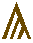: l

2. feladat: Ajtóminta (15 pont)
Egy ajtóra két keresztben elhelyezett lécet tesznek díszítő mintának. A léceket mindkét végükön megfaragják úgy, hogy :n darab háromszög alalkú bevágást készítenek, mint az alábbi ábrákon látható. (A több bevágást tartalmazó lécek hosszabbak, mint az az ábrákon is látható.)
Írj Logo eljárást (AJTÓ :n), amely elkészíti az ajtót díszítő mintát!
Példa:
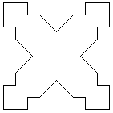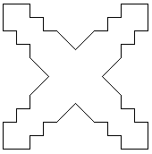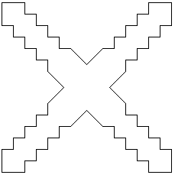
AJTO 1 AJTO 2 AJTO 4

3. feladat: Mozaik (22 pont)
Egy mozaik alapeleme az alábbi ábrán látható lemez, amit az ALAP eljárással rajzolhatunk meg.. A TÜKÖR eljárás ALAP tükörképét rajzolja meg. A SOR :darab eljárás egymás mellé tesz :darab ALAP – TÜKÖR lemez párt. A MOZAIK :sordb :oszlopdb eljárás egymás fölé tesz :sordb darab sort. Az egyes lemezek egymástól 3 egység távolságra vannak. Az egész mozaikot is be kell keretezni, a keret 10 egység távolságra legyen a belső résztől!
Készítsd el az ALAP, a TÜKÖR, a SOR és a MOZAIK eljárásokat! Mindegyik eljárásnál a teknőc ugyanott fejezze be a rajzolást, és ugyanarra nézzen, ahogyan elkezdte!
Példa:
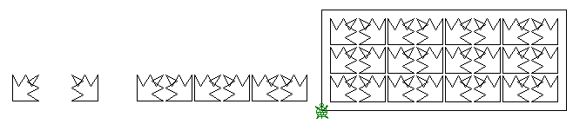ALAP TÜKÖR SOR 3 MOZAIK 3 4

4. feladat: Virágok (24 pont)
Egy különleges virág szirmai három rétegben helyezkednek el egymás körül, a második réteg mérete kétszer akkora, mint a legbelsőé, a harmadik rétegé pedig háromszor akkora. Minden rétegben :n darab szirom van. A szirmok :m oldalú szabályos sokszögek.
Készíts Logo eljárást (VIRÁG :n :m) a virág megrajzolására. A rajzolás kezdetén és végén a teknőc ugyanott legyen!
Példa:
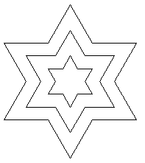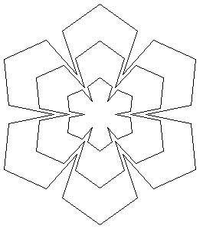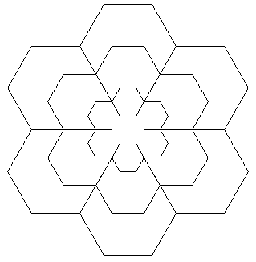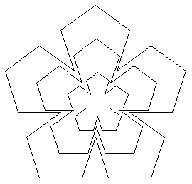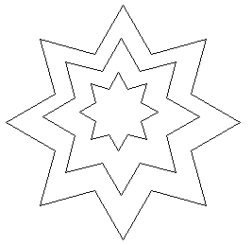
VIRÁG 6 3 VIRÁG 6 5 VIRÁG 6 6 VIRÁG 5 5 VIRÁG 8 3
Elérhető összpontszám: 75 pont + 25 pont a 2. fordulóból

